Урок по теме: Древние собиратели и охотники.
Цель. Формирование представления об этапах каменного века на Кубани, достижения современной науки в изучении типов первобытного человека и его расселении на территории края.
Задачи:
1.Охарактеризовать основные этапы эволюции человека и расселение людей по территории Кубани.
2.Развивать навыки работы с историческими источниками, картой, терминами: проводить поиск исторической информации из источников разного типа.
3.Воспитывать уважение к труду и открытиям в древности.
Работа с терминами:
1.Основные понятия: палеолит, культурный слой, питекантроп, присваивающее хозяйство, родовое устройство, ритуал, религия.
2. Исторические личности: В.Е. Щелинский
Учебное оборудование:
1.Учебник Б.А. Трехбратов, Е.А. Хачатурова, Т.А. Науменко. Кубановедение 5 класс. Краснодар, 2008.

2. Атлас История Кубани, таблицы, схемы.
3. Видеофильм «История Кубани».
ТСО: мультимедийное оборудование.
Тип урока: комбинированный
Ход урока:
I. Организационный момент (1 мин)
II. Актуализация опорных знаний у учащихся по ранее изученному материалу (5 мин).
Проверка домашнего задания
Задание № 1
Вставить пропущенные слова
Слово археология в переводе с ________________________ означает __________________
____________________________. Это наука, которая изучает ___________________ __________ по вещественным _________________ памятникам. Главным способом таких открытий являются ____________________, а также их подводное изучение - ________________________ ________ .

Задание № 2
Решить тест
1 .Выбери правильный ответ
- жизнь древних людей изучается:
а) археологами б) этнографами в) нумизматами
-первые люди на Кубани появились:
а) более 1 млн лет назад б) более 500 тыс. лет назад в) более 50 тыс. лет назад
2. Оцени утверждение и поставь в соответствующем квадрате значок «+» или «-»
-первоначально орудия труда производились из железа, потом из меди и бронзы и, наконец, из камня.
ВЕРНО НЕВЕРНО

III. Изучение нового материала (20 мин).
Интерактивная беседа (передача и объяснение информации)
1.Ранний палеолит. Рассказ учителя с опорой на схему

История человечества
Каменный век

палеолит мезолит неолит энеолит
(древний каменный век) (средний каменный век) (новый каменный век) (меднокаменный век)

Бронзовый век

Железный век

Учитель: Ученые-археологи условно, по технике изготовления орудий труда (по материалу, который преимущественно использовался при изготовлении орудий труда и другим признакам), историю развития человечества разделили на несколько периодов: 1-й период: ПАЛЕОЛИТ — древний каменный век; 2-й период: МЕЗОЛИТ — средний каменный век; 3-й период: НЕОЛИТ — новый каменный век; 4-й период: ЭНЕОЛИТ — медно-каменный век; 5-й период: бронзовый век; б-й период: железный век, который продолжается по настоящее время.
Каждый исторический период комментируется учителем Дети переносят периодизацию истории человечества в свои тетради.
Сегодняшний урок мы посвятим изучению древнего периода истории человечества — древнейшего каменного века - ПАЛЕОЛИТА.
Нам с вами предстоит выяснить, из каких регионов земного шара прибыли древнейшие люди в Прикубанье и Причерноморье, где поселились, как они выглядели, как жили и чем занимались.
Работа с картой: Сравнивая найденные орудия труда на территории Краснодарского края, Республики Адыгея и Карачаево-Черкесии, археологи сделали предположение, что первобытные люди пришли из Передней Азии через Закавказье, а также с западной стороны из Карпатского региона (учитель обращается к карте).

Осмысление нового материала.
Задание № 3
Дописать смысловой ряд:
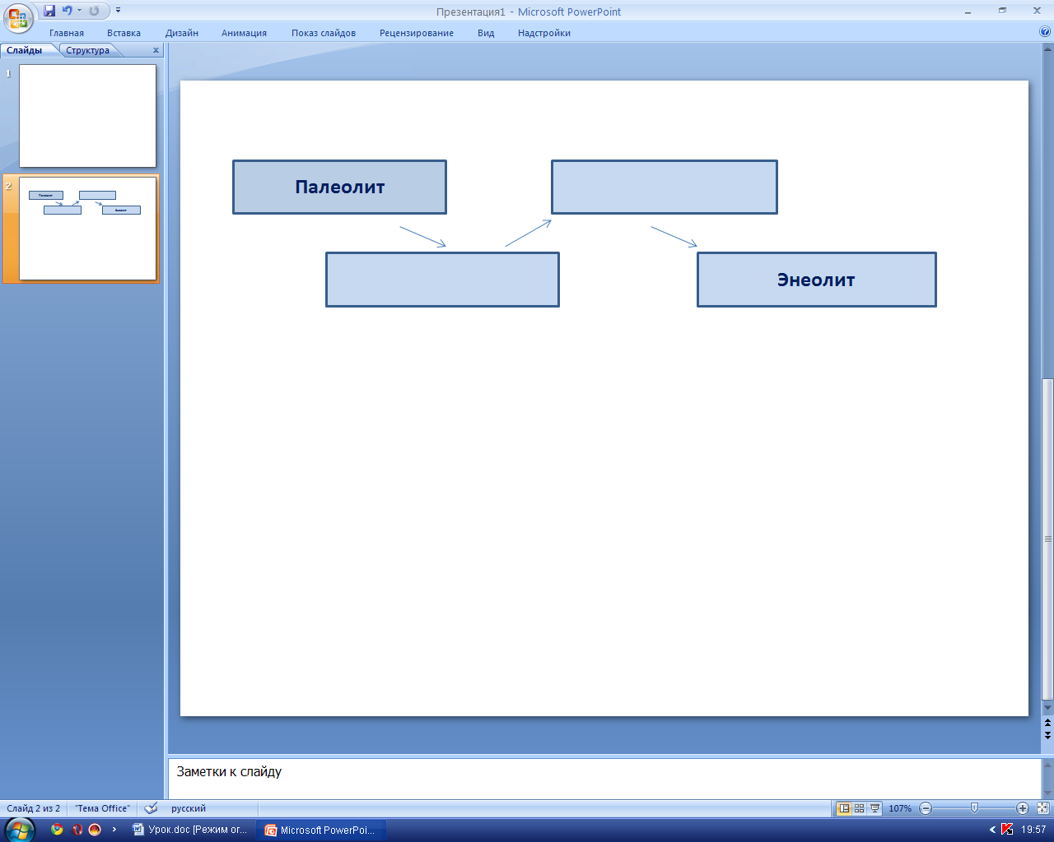

Проработка содержания темы:
- работа с учебником (параграф 1/п. 1стр. 7-8, работа с терминами: культурный слой, неандерталец)
Задание № 4
Заполнить недостающую информацию
(воспользуйся словариком учебника)

Культурный слой
Один из ископаемых предков современного человека. Назван по месту находки (как это принято в археологии) в Германии в 19 веке.
- Быт и занятия древнейшего человека.
- Просмотр фрагмента видеофильма «История Кубани»
Задание № 5
Из предложенного списка орудий труда выбери и запиши те, которые по- твоему мнению, являются символами: палеолита, мезолита, неолита
Список орудий труда:
копьё, топор, мотыга, игла, рубило, кувалда, меч, скребок, дубина, лук, нож, гарпун, рыболовные снасти, серп, молот.
3. Стоянки среднего палеолита. Сообщения учащихся, работавших с заданиями клуба «Посковичок»:
- стоянка «Богатыри»;
- Треугольная пещера;
- Ильская стоянка.
Самостоятельная работа с учебником стр. 8-10
Задание № 6
работа с контурной картой (атлас История Кубани, карта № 1)
4. Возникновение религиозных верований.
Рассказ учителя.
Задание № 7
Работа с терминами
Используя текст учебника на стр. 11, вписать в текст недостающие слова
В период среднего палеолита возник определённый порядок захоронения – погребальный __________________. У людей возникли представления о __________________ _______________, что свидетельствует о наличии у _______________________ первых зачатков _________________.
- IV Закрепление изученного материала (10 мин).
Релексия содержания учебного материала.
Словесная игра «Снежный ком».
Информация для учителя. Памятка.
Данная игра направлена на развитие памяти и внимания учащихся. В процессе данной дидактической игры рождается повествование о раннее изученном периоде истории, с многократным повторением последнего предложения вместе с уже ранее сказанными предложениями. «Новый слой» как бы налипает на старую основу и вместе с ней становится

основой для более нового слоя. Выигрывает тот, кто сумеет сочинить и повторить как можно больший фрагмент текста - «Скачать самый большой снежный ком». Начинает катать ком учитель. Далее дети дополняют его по желанию.

Примерный текст.
Каменный век на Кубани начался около 600 тысяч лет назад. Он длился до IV тысячелетия до нашей эры. Каменный век делится на периоды: палеолит, мезолит, неолит, энеолит. Слой земли, который сохранил остатки деятельности человека – культурный слой. Тип человека раннего палеолита – питекантроп. К числу ранних стоянок относятся: Абадзехская, Хаджок и Шаханская. Местами обитания древнейших людей Кубани были естественные гроты и пещеры.
V. Подведение итогов урока (2 мин).
Саморефлексия.
VI. Домашнее задание: (2 мин).
1.Прочитать параграф №1 (стр. 7-11)
2. Ответить на вопросы стр. 11

